Validando Sprint 1
"FoodMatch"
APT122
Fecha: 20/09/2026

Tabla de contenido

Contenido
Datos del documento 3
Planilla product backlog con registro de avances día a día y validación del product owner. 4
Gráfico de avance del sprint 1. 4
Pila del producto actualizada. 4

Datos del documento

Histórico de Revisiones
Versión | Fecha | Descripción/cambio | autor
1.0 | 20-09-2026 | Creación del documento | Sebastián Becerra

Información del Proyecto
Organización | Duoc UC. Escuela de Informática y Telecomunicaciones
Sección | Ingeniería en Informática
Proyecto (Nombre) | FoodMatch
Fecha de Inicio | 01-08-2026
Fecha de Término | 15-12-2026
Patrocinador principal | Bonapetit (local colaborador)
Docente | Docente APT122

Integrantes
Rut | Nombre | Correo
 | Leinad Muga
 | Carlos Muñoz
 | Sebastián Becerra

Planilla product backlog con registro de avances día a día y validación del product owner.

Historia | Tarea | Horas estimadas |  | Horas realizadas por día |  |  |  |  |  | Estado
Historia | Tarea | Horas estimadas | Responsable | 1 | 2 | 3 | 4 | 5 | Total | (A/R)
FM-HU-001 | Diseñar formulario de registro | 2 | Leinad Muga | 2 |  |  |  |  | 2 | A
FM-HU-001 | Implementar validaciones y lógica de registro | 4 | Carlos Muñoz | 2 | 2 |  |  |  | 4 | A
FM-HU-001 | Pruebas unitarias de registro | 2 | Carlos Muñoz |  | 2 |  |  |  | 2 | A
FM-HU-002 | Diseñar pantalla de inicio de sesión | 1 | Leinad Muga | 1 |  |  |  |  | 1 | A
FM-HU-002 | Implementar autenticación de usuario | 4 | Carlos Muñoz |  | 2 | 2 |  |  | 4 | A
FM-HU-002 | Pruebas unitarias de inicio de sesión | 2 | Carlos Muñoz |  |  | 2 |  |  | 2 | A
FM-HU-003 | Diseñar formulario de preferencias y presupuesto | 2 | Leinad Muga |  | 2 |  |  |  | 2 | A
FM-HU-003 | Implementar guardado de preferencias y presupuesto | 4 | Carlos Muñoz |  |  | 2 | 2 |  | 4 | A
FM-HU-003 | Pruebas unitarias de preferencias | 2 | Carlos Muñoz |  |  |  | 2 |  | 2 | A
FM-HU-004 | Integrar servicio de geolocalización (OSM/Nominatim) | 4 | Sebastián Becerra |  |  | 2 | 2 |  | 4 | A
FM-HU-004 | Implementar captura de ubicación y zona manual | 4 | Carlos Muñoz |  |  |  | 2 | 1 | 3 | Pendiente
FM-HU-004 | Pruebas unitarias de ubicación | 2 | Carlos Muñoz |  |  |  |  |  | 0 | Pendiente
FM-HU-005 | Diseñar lógica de filtrado por presupuesto/ubicación/tipo | 4 | Sebastián Becerra |  |  |  | 2 | 2 | 4 | A
FM-HU-005 | Implementar listado de restaurantes recomendados | 6 | Carlos Muñoz |  |  |  |  | 2 | 2 | Pendiente
FM-HU-005 | Pruebas unitarias de recomendaciones | 3 | Carlos Muñoz |  |  |  |  |  | 0 | Pendiente

Gráfico de avance del sprint 1.
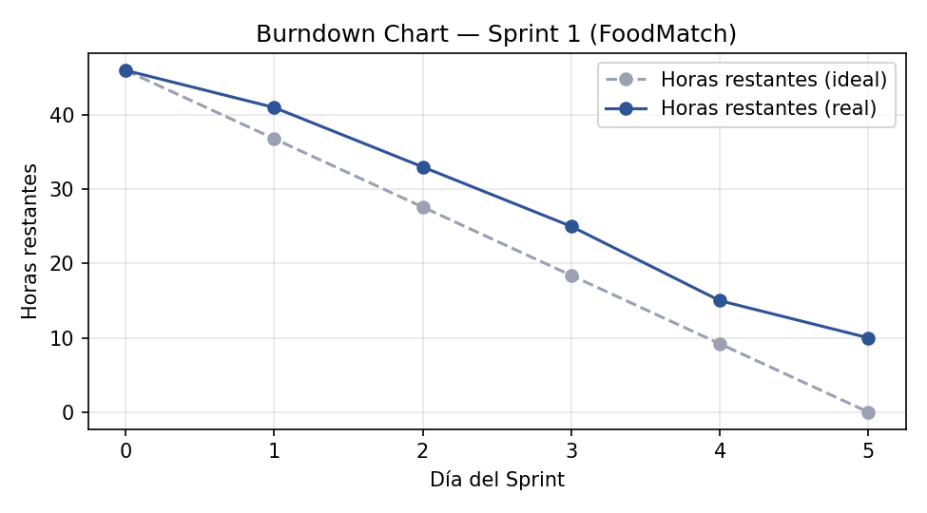
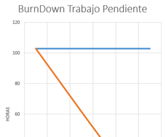

Pila del producto actualizada.
ID | Historia de Usuario | Estimación | Prioridad
FM-HU-001 | Registro de usuario — Completada en Sprint 1 | 3 | Hecha
FM-HU-002 | Inicio de sesión — Completada en Sprint 1 | 2 | Hecha
FM-HU-003 | Preferencias y presupuesto — Completada en Sprint 1 | 3 | Hecha
FM-HU-004 | Ubicación — Parcial, 3h pendientes, continúa en Sprint 2 | 5 | Alta
FM-HU-005 | Recomendaciones — Parcial, 7h pendientes, continúa en Sprint 2 | 8 | Alta
FM-HU-006 | Comparación de alternativas | 5 | Media
FM-HU-007 | Evaluación de restaurantes | 3 | Media
FM-HU-008 | Administración de restaurantes (Bonapetit) | 5 | Baja

